Государственное учреждение социального обслуживания «Приаргунский комплексный центр социального обслуживания населения «Солнышко» Забайкальского края

«Состязание здоровячков»
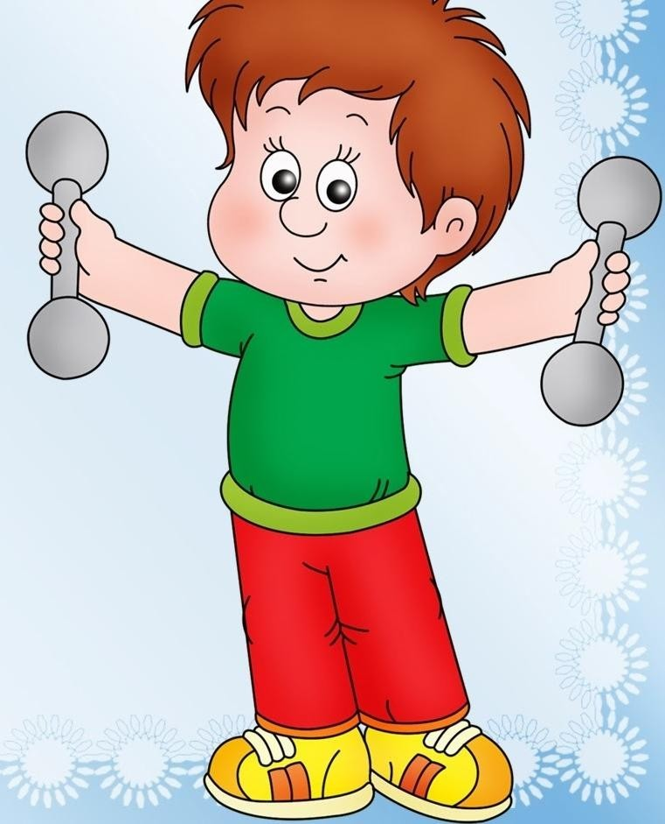

2018 год.
«Состязания здоровячков».

Цели и задачи:
Привлечение детей к систематических занятиям физической культурой и спортом.
• Организация досуга детей.
• Пропаганда физической культуры и спорта, как лучшего средства от любых болезней.
• Содействие в формировании жизненно-необходимых физических качеств.
• Формирование физической красоты, силы, ловкости.

Оборудование и реквизиты
- 2 подноса;
- 2 полотенца;
- 2 скакалки;
- 2 обруча;
- 2 больших пакета или мешка;
- 2 ведра;
- 6 баскетбольных мячей;
- воздушные шары (по числу участников);
- брюки большого размера;
- яблоки;
- кубики;
-незаточенные карандаши.

Звучит мелодия песни «Если хочешь быть здоров».
Ведущий. Добрый день, ребята и гости нашего состязания! Мы собрались здесь, чтобы посоревноваться в силе, ловкости, скорости и выносливости. Но не это главное в нашей сегодняшней встрече. Конечно же, мы не будем ставить рекорды, определять чемпиона и выбирать самых сильных и самых ловких. Наша цель другая: мы собрались для того, чтобы поближе познакомиться и крепче подружиться друг с другом. И неважно, кто станет победителем в этом, скорее шуточном состязании. Главное, чтобы все мы почувствовали атмосферу праздника, доброжелательности, взаимного уважения и понимания. Пусть эта встреча будет по-настоящему товарищеской. Пусть победит сильнейший, а в выигрыше останутся наша дружба и сплоченность!
Чтоб провести соревнованья,
Вам нужен опытный судья.
Такое, видно, уж призванье —
Судьей, конечно, буду я!
Да, еще хочу добавить—
И арбитров вам представить.
Представление жюри.
Ведущий. Итак, вы готовы? Но для начала наших соревнований всем необходимо дать клятву. Прошу приготовиться и повторять за мной: торжественно клянемся участвовать в этих соревнованиях, соблюдать правила, по которым они проходят, и уважать соперников...
Дети. Клянемся!
Ведущий. Клянемся бежать только в указанном судьей направлении — шаг вправо, шаг влево считается попыткой к бегству...
Дети. Клянемся!
Ведущий. Клянемся передвигаться только на тех конечностях, на которых разрешают правила...
Дети. Клянемся!
Ведущий. Клянемся соблюдать олимпийский девиз: «Быстрее, выше, сильнее!», что значит: быстрее ветра не бежать, выше крыши не прыгать, сильнее соперника судью не бить...
Дети. Клянемся!
Ведущий. Клянемся использовать спортивный инвентарь строго по назначению — гирями более 16 кг в соперников не кидаться...
Дети. Клянемся!
Ведущий. Клянемся громче болельщиков не кричать, кроссовками в них не бросаться.
Дети. Клянемся!
Ведущий. Клянемся соревноваться в истинно спортивном духе во славу спорта и во имя чести своей команды...
Дети. Клянемся!
Ведущий. Итак, все готово! Мы начинаем.
Эстафета «Официанты»
Участники эстафеты должны пронести воздушный шар на подносе с полотенцем на согнутой руке до ориентира и обратно, передав эстафету следующему игроку.
Конкурс «Крокодильчики»
Все участники команды выстраиваются друг за другом. Между ними зажаты воздушные шары, которые можно держать только спиной и грудью, не помогая руками. Таким образом, надо добраться до ориентира и вернуться обратно.
Эстафета «Бег с тремя мячами»
На линии старта первый участник эстафеты берет сразу 3 баскетбольных мяча и по сигналу ведущего бежит с ними до ориентира. Оставляет их там, бежит обратно и передает эстафету следующему участнику. Тот должен доставить мячи обратно к линии старта, и т.д.
Эстафета «Накорми капитана»
На стуле, метрах в пяти от линии старта команды, с завязанными глазами сидит капитан. Каждый из участников эстафеты, также с завязанными глазами, добегает до капитана, кормит его яблоком — по одному укусу за один раз, возвращается назад и передает эстафету следующему игроку.
Конкурс с болельщиками
Болельщики делятся на 2 равные по численности группы. Каждой группе надо передать друг другу по цепочке незаточенный карандаш, зажав его между верхней губой и носом и не трогая при этом руками.
Эстафета «Бег в брюках»
Участвуют одновременно по 2 человека от каждой команды. Один просовывает ногу в одну штанину брюк, другой — во вторую. Такимобразом, они добегают до ориентира, возвращаются обратно и передают эстафету следующей паре.
Эстафета «Бег с мячом»
Участвуют одновременно по 2 человека от команды. Они встают лицом друг к другу и кладут руки друг другу на плечи. Им на руки кладется баскетбольный мяч. Таким образом, участникам надо добраться до ориентира, вернуться обратно, не потеряв мяча, и передать эстафету следующей паре.
Эстафета «Бег с препятствиями»
Надо добраться до ориентира, прыгая через скакалку, пролезть через обруч, встречающийся на пути, и бегом вернуться обратно, передав эстафету следующему игроку.
Эстафета «Найди пару»
У всех игроков надо собрать по одному ботинку и сложить их в большой мешок: у каждой команды он свой. Участники команд по очереди бегут к мешку, ищут свой ботинок, обуваются, возвращаются к команде и передают эстафету следующему игроку. Эстафета продолжается до тех пор, пока все участники не будут обуты.
Конкурс «Мачеха и Золушка»
Участники команды чередуются — «Мачеха», «Золушка». «Мачеха» берет ведро с кубиками, бежит вперед, высыпает кубики, возвращается обратно и передает ведро «Золушке», которая должна собрать весь «мусор», и т.д.

Подведение итогов. Награждение победителей.
Ведущий. Вот и закончилась наша последняя эстафета. Сегодня мы все получили заряд бодрости, радости, а это самое главное для того, чтобы быть здоровым человеком. Мы поздравляем победителей и просим не унывать побежденных. Ведь самое главное не победа, а участие. И еще то, что мы с вами были вместе.

